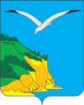 | Камско-Устьинский муниципальный район  Родные лица Победы:  Николаев Николай Матвеевич  30.07.1926г. | 

Биографические страницы  30 июля 1926 года в многодетной семье Николаевых появился на свет мальчик Коля. Когда ему исполнилось два года, его родителей не стало на этом свете. А в 1943году семнадцатилетним юношей Николая призывают в армию.  Свой боевой путь Николай Матвеевич начал в Пскове в воздушно-десантных войсках под командованием Жукова Георгия Константиновича – третий Украинский фронт, дошли до границы Бреста – Польши.  Лишь в 1950 году Николай Матвеевич смог вернуться на свою малую Родину. Сорок лет своей жизни Николай Матвеевич и Александра Дмитриевна прожили в селе Кирельское: здесь работали, растили детей, ушли на пенсию. В 2011 году перебрались в поселок Камское Устье поближе к детям. В данное время проживает в Камско-Устьинском районе. | 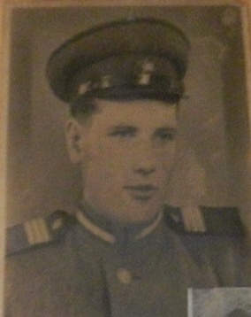  Карта боевого пути  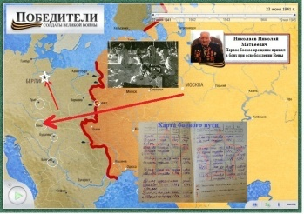

История одного подвига  При подписании Акта о безоговорочной капитуляции Германии Николай Матвеевич находился рядом с Жуковым Г. К. , прикрывая его собой от врага, как и другие его товарищи из его батальона. И у них все получилось. Они справились с заданием. И никого не подвели! И не случайно, Николай Матвеевич награжден медалью «За отвагу»! | Боевые награды  -орден «Отечественная война 2 степени»;  -медаль «Жукова»;  -медаль «За отвагу.  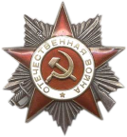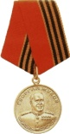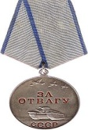
История Николаева Николая Матвеевича в музее Боевой Славы в МБОУ «Кирельская основная общеобразовательная школа» Камско-Устьинского муниципального района
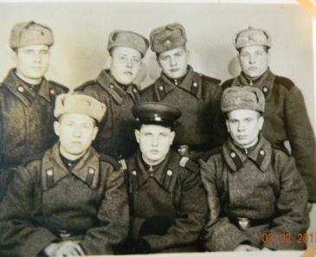 | 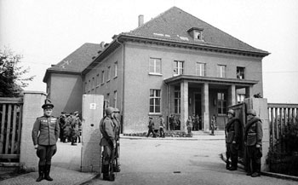 | 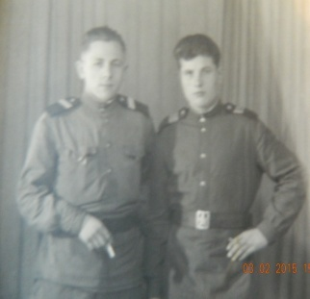 | 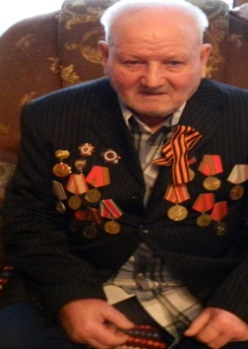
Боевые друзья Николаев Н.М. в центре 1 ряд | Подписание Акта о капитуляции Германии | Николаев Н.М. справа | Николаев Н.М.

